保障性租赁住房专项配租APP
操作手册

2022年6月

目录
第一章. 运行环境 3
第二章.用户操作说明 3
2.1.软件安装 3
2.2.软件运行 4
2.3登录 5
2.4注册 7
2.5实名认证 7
2.6配租公告与项目详情和户型详情 9
2.7信息填报 10
2.8项目登记与取消登记 12
2.9审核结果查询 14
第三章. 服务联系方式 15

第一章. 运行环境

本软件可在 Android 4.4.2和IOS10.0 以上的手机上运行。

第二章.用户操作说明

2.1.软件安装

一、扫描二维码（或直接进入网址：www.bphc.cn）下载安装保障房中心APP，进入“北京保障性租赁住房”业务模块办理。
1. 安卓用户使用浏览器扫描二维码（安卓版）即可下载安装保障房中心APP。
2. 苹果用户使用Safari浏览器扫描二维码（iOS版），下载安装保障房中心APP后，进入【设置】-【通用】-【设备管理】-选择该应用（Beijing Public Housing Center）-【信任】，即可使用该应用。
IOS版 下载地址：
https://apps.apple.com/us/app/%E5%8C%97%E4%BA%AC%E4%BF%9D%E9%9A%9C%E6%88%BF/id1489916885?l=zh&ls=1
二维码：



Android 版下载地址：
https://www.bphc.com.cn/upload/gx_apk/android/android.html


2.2.软件运行

用户在安装完毕后，点击桌面图标即可进入 北京保障房APP 首页，首页界面如下图：
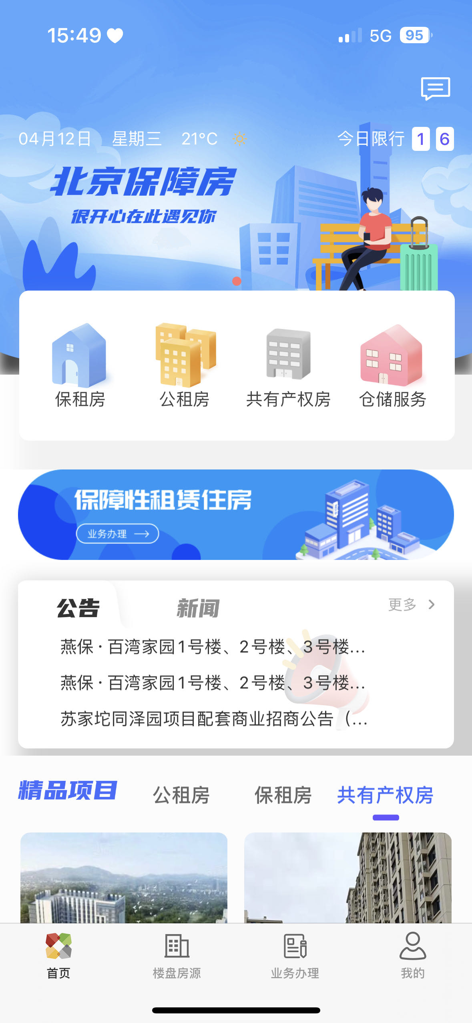

2.3登录
注册成功的用户通过以下步骤进行验证码登陆：
方式一：点击 ”我的“图标→文本框左上角“立即登录“→登录界面→输入手机号、验证码→登陆。
方式二：点击 ”我的“图标→文本框左上角“立即登录“→登录界面→切换为密码登录→输入手机号、密码→登陆。界面如图：
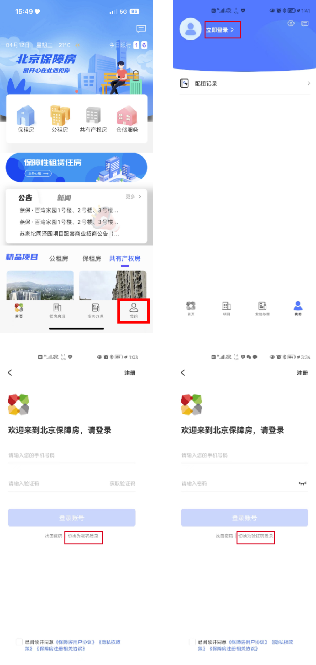

2.4注册
用户第一次访问的时候，通过以下步骤进行用户注册：
点击 ”我的“图标→文本框左上角“立即登录“→登录界面→”立即注册“→输入手机号→点击获取验证码→输入验证码→输入密码→确认密码→提交注册。
注册界面如下图：

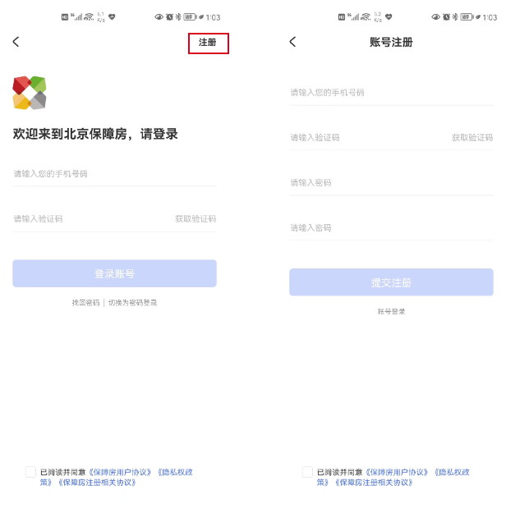

2.5实名认证
注册成功的用户通过以下步骤进行实名登记操作：
- 个人中心实名：进入首页，点击“我的”→点击“个人中心”→进入个人中心，点击“去认证”→填写姓名、身份号→点击认证
实名认证界面如下图：
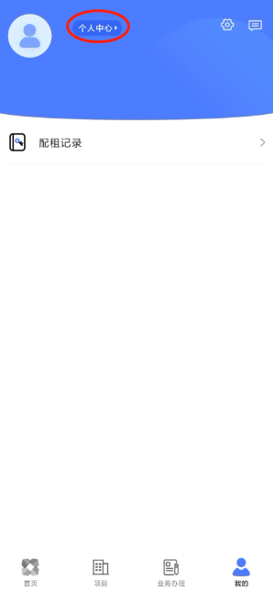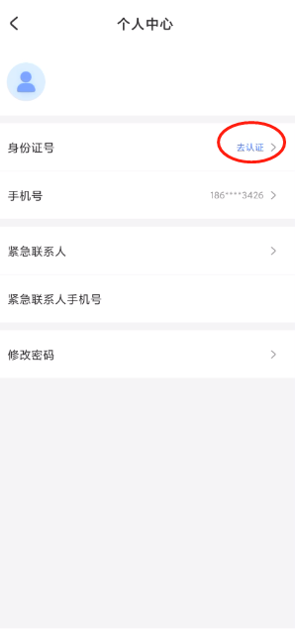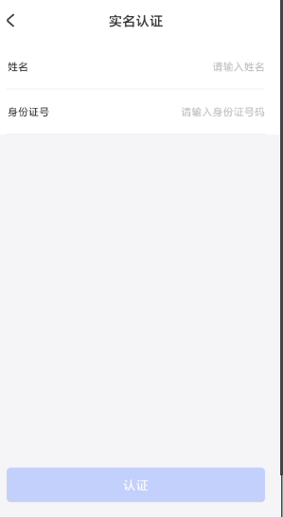
（2）填报实名：进入配租页面→点击“填报信息”→进入告知书页面，
点击“立即填报”→弹窗提示需要实名认证，点击“去实名”→进入实名页面，输入姓名和身份证号码→点击确定
填报实名界面如下图：

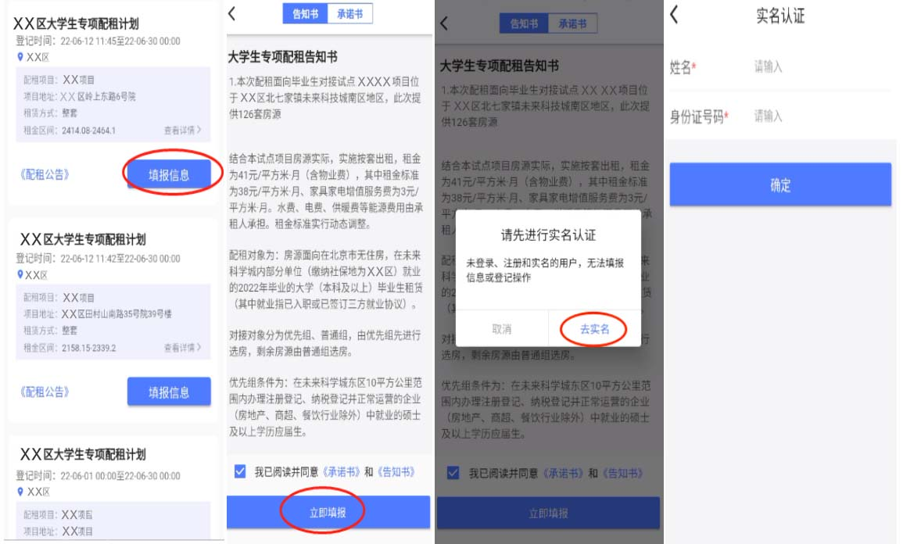

2.6配租公告与项目详情和户型详情
- 查看配租公告，对于新发布的配租计划，可以点击计划列表中的《配租公告》，来打开配租公告详情页面，页面如下图：
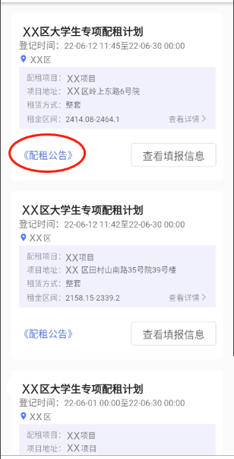
- 查看项目详情，点击配租计划列表中的项目名称可以进入项目详情页面
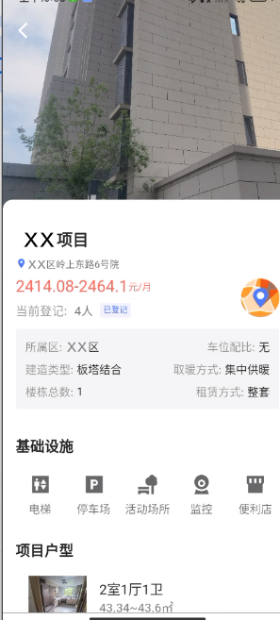
- 查看户型详情，在项目详情页面点击配租公告可以查看到项目下的户型展示。
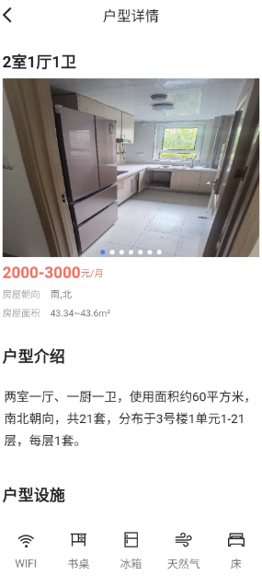

2.7信息填报
（1）填写填报信息，实名认证成功的用户通过以下步骤进行信息填报：
进入北京保障房租赁住房页面→点击“填报信息”→勾选上我已阅读并同意，点击“立即填报”→填写填报信息，填写完成以后，点击“提交填报”（注：未注册登录和实名认证的用户，无法填报信息）
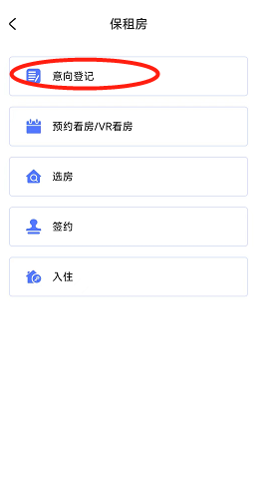
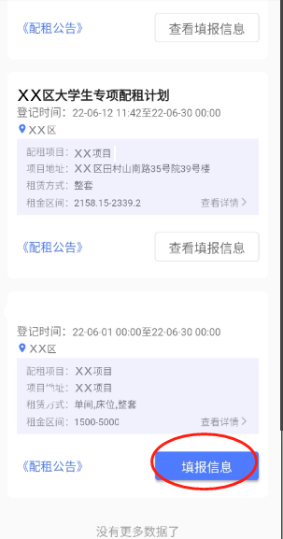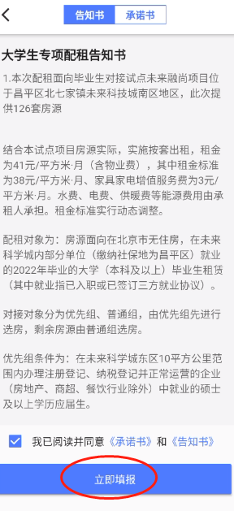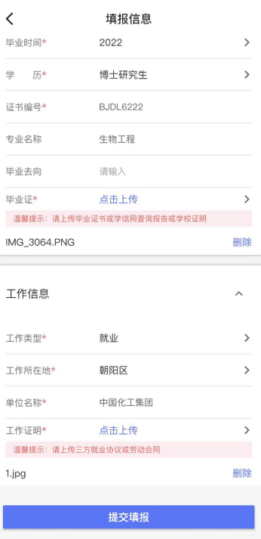

（2）修改填报信息，信息填报后，可通过以下步骤进行信息修改：
进入保障性租赁住房专项配租页面→点击“查看填报信息”→进入填报信息页面→点击“修改”→进入填报信息，修改数据完成后→点击“提交填报”
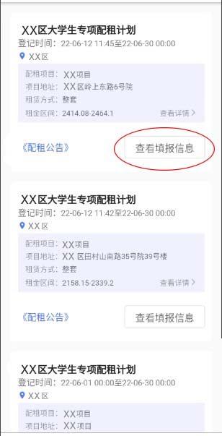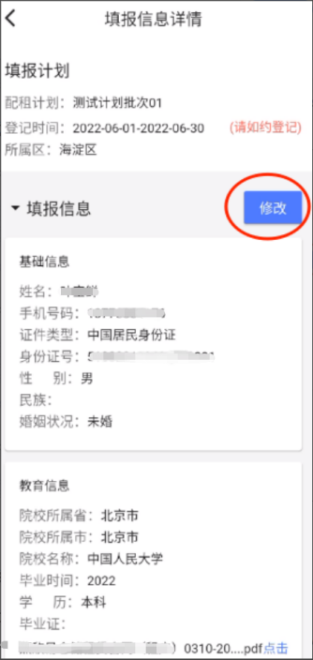

2.8项目登记与取消登记
（1）项目登记：信息填报后，可通过以下步骤进行项目登记：
进入保障性租赁住房专项配租页面→点击项目，进入项目详情页面→点击“立即登记”→点击“确定”按钮（注：必须先填报信息后，才能登记项目）
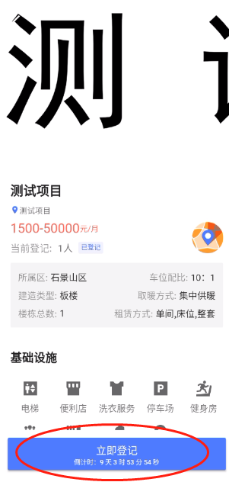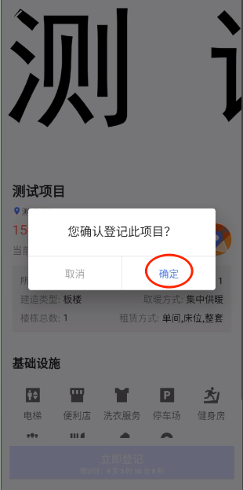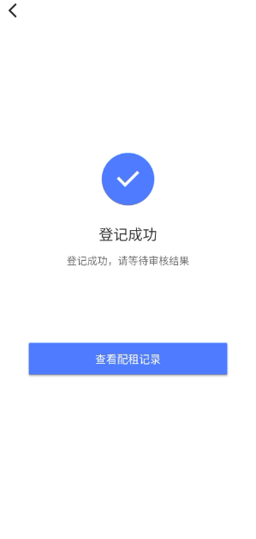
（2）取消登记：项目登记后，可通过以下步骤进行取消项目登记：
进入北京保障房app→点击“我的”→点击“我的记录”→点击“配租记录”→点击“取消登记”按钮→弹出提醒框，点击“取消登记”

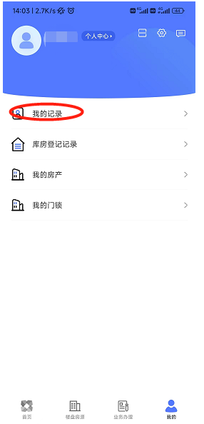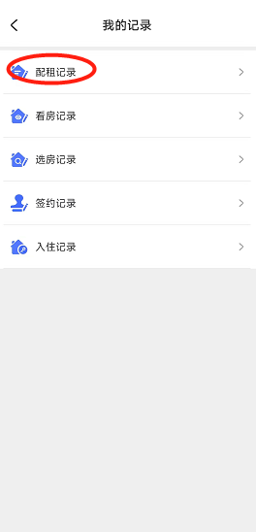
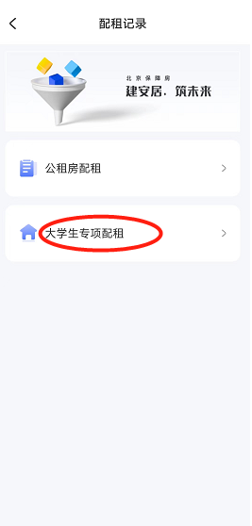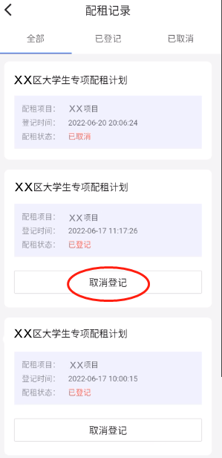

（2）查看登记详情：项目登记后，可通过以下步骤进行查看项目登记详情：
进入保障房app→点击“我的”→点击“我的记录”→点击“配租记录”→选择配租的类型→进入登记详情→页面最下方可以点击下载pdf文件，将配租成功的项目登记结果导出。
安卓系统 获取下载地址下载登记详情pdf文件操作如下图：
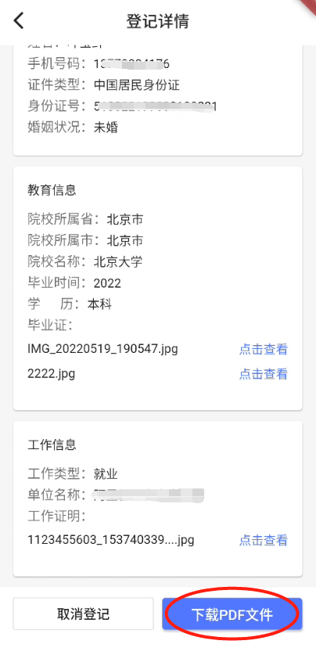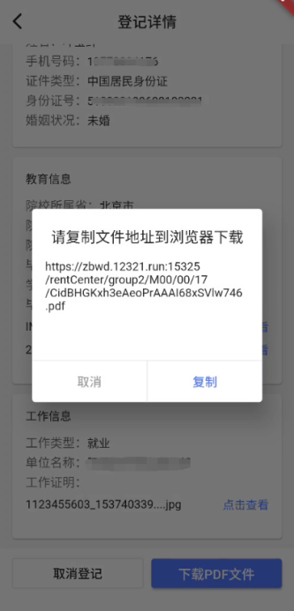

IOS系统 分享下载登记详情pdf文件操作如下图：
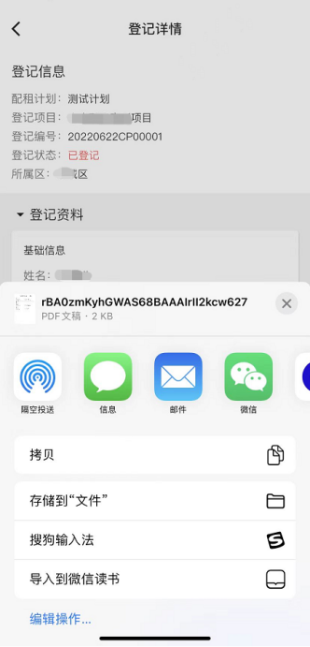

2.9审核结果查询
（1）配租状态：项目登记后，可通过以下步骤进行查看配租状态：
进入北京保障房app→点击“我的”→点击“我的记录”→点击“配租记录”
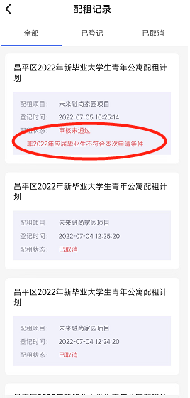

- 服务联系方式

■ 技术支持电话：010-87538915
■ 服务时间：登记期间早9点至17点

